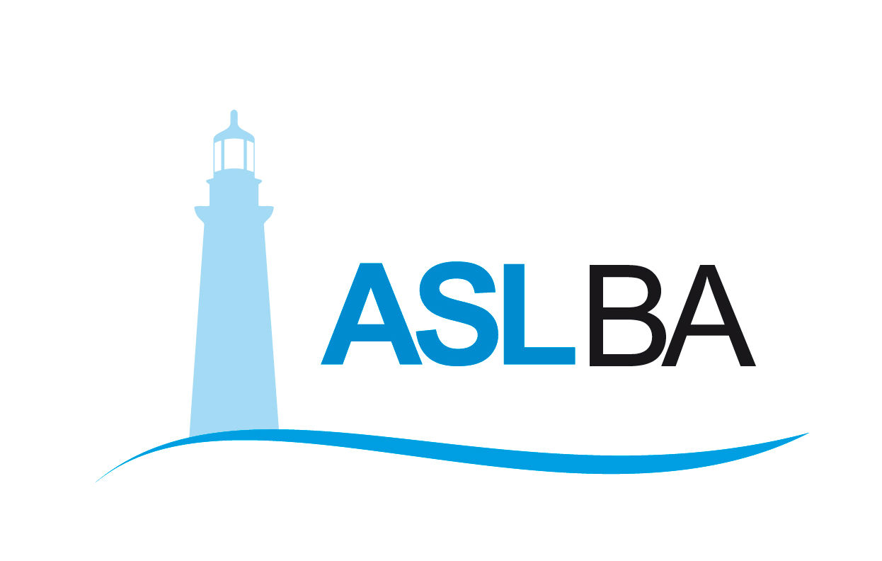
Ufficio Stampa – Direzione Generale
Mail ufficio.stampa@asl.bari.it

NOTA STAMPA
Ospedale “Di Venere”, ripartite stamane
le attività di Ostetricia e Ginecologia
Bari, 18 novembre 2020 – Sono riprese stamattina alle 8 le attività di ricovero dell’Ostetricia e Ginecologia dell’Ospedale “Di Venere”. In particolare sono state ripristinate le prestazioni ostetriche, ginecologiche e oncologiche in elezione, mentre quelle in urgenza non hanno subito alcuna interruzione. Grazie alla collaborazione delle altre strutture sanitarie del territorio, pubbliche e private convenzionate, il piano di riorganizzazione ha funzionato a dovere, rispondendo efficacemente alle esigenze di una vasta utenza.
Il prof. Mario Vicino, direttore della UOC di Ostetricia e Ginecologia, sottolinea che «l’attività riprende normalmente e in massima sicurezza dopo le operazioni di sanificazione e la favorevole conclusione dello screening su tutto il personale in servizio».

Massimo D’Onofrio
Specialista nei rapporti con i media – giornalista pubblico
Cell. 3497465843
Cell. aziendale 3398749922
E-mail massimodonofrio69@gmail.com
E-mail aziendale massimo.donofrio@asl.bari.it

L’Azienda Sanitaria Provinciale di Bari (ASL Ba) è nata l’1 gennaio 2007, in seguito alla fusione delle quattro preesistenti Aziende Unità Sanitarie Locali (BA/2, BA/3, BA/4 e BA/5), prevista dalla legge regionale n. 39 del 28. 12. 2006. La ASL promuove la salute individuale e collettiva fornendo assistenza sanitaria attraverso 9 Ospedali suddivisi in 5 Presidi Ospedalieri, 12 Distretti Socio Sanitari e 4 Dipartimenti Territoriali. L’ASL di Bari è presente in 41 comuni e copre un territorio di 3.862,88 kmq. L’Azienda assume quali principi guida rispetto e centralità della persona, equità, trasparenza, etica professionale, tutela della privacy, qualità clinico-professionale e gestione del rischio individuale e collettivo, appropriatezza a sostenibilità economica e finanziaria, con attenzione a efficienza e qualità dei servizi, innovazione tecnologica ed organizzativa. L’Azienda favorisce inoltre progetti innovativi nell’ambito della ricerca e della formazione, sviluppando accordi e collaborazioni con enti, Università, Istituti di ricerca e formazione. L’azienda ha sede legale a Bari Lungomare Starita 6.
https://www.sanita.puglia.it/web/asl-bari

